

PAUTA ACTIVIDADES: EMPLEO DE TÉRMINOS SEGURO, POSIBLE E IMPOSIBLE (I)

Responde en cada enunciado si es posible, seguro o imposible de que el suceso ocurra.
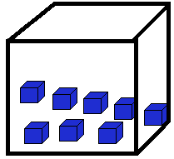
- Una caja contiene solo cubos de color azul. Se saca un cubo de la caja:

Es........seguro.........extraer un cubo azul de esta caja.

Es........imposible.....extraer un cubo de color rojo de esta caja.

- En una bolsa hay bolitas de los siguientes colores: 1 bolita negra y 50 verdes. Se extrae dos bolitas al azar, es:

- ......imposible......... que ambas sean negras

- ......posible............. que ambas sean verdes

- ......posible............. que una sea negra y una verde

- ......imposible............. que salga una bolita roja.

- ......seguro.................. que una de ellas sea verde
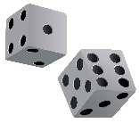

- Al lanzar un dado de seis caras una vez es:

.......posible.......................obtener un número 3

....... posible......................obtener un número 6

.......imposible...................obtener un número 9

.......imposible...................obtener un número mayor que 6

.......posible.......................obtener un número menor que 5

.......posible...................obtener un número par

Elaborado por: Fabiola Sotelo A.

